Letní louka
Video: UčíTelka (2. tř.): Letní louka
- Přečtěte si zajímavosti o hmyzu. Poznáte, ke kterému hmyzu patří? Spojte kytičku u textu se správným obrázkem.
Bývá vyobrazen s housličkami. Zvuk vzniká třením ozubeného pilníčku na jednom křídle o hladkou žilku na křídle druhém.

Velikost předního křídla je
14 až 16 mm.
Chovají mšice.

Velmi dobře slyší. Sluchové ústrojí má na prvním páru nohou.

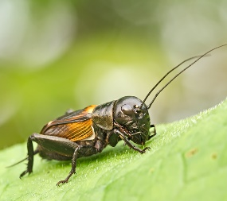
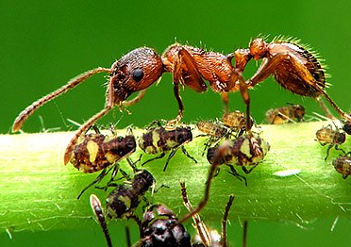
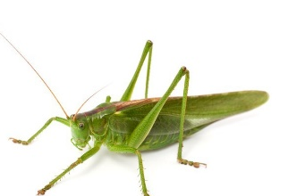
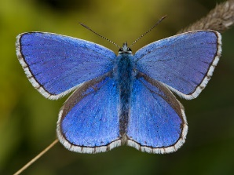

- Naši předkové si přírody velmi vážili. Měli mnoho moudrých pranostik.
Jedna z nich je: „Na svatého Aloise poseč louku, neboj se.“
Vybarvi modrou pastelkou pouze tvrdé souhlásky a uvidíš, čeho se mohli naši předkové bát.

- Spoj čarou obrázek luční byliny z „devatera kvítí“ s jejím názvem.
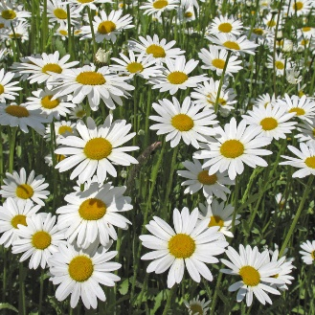
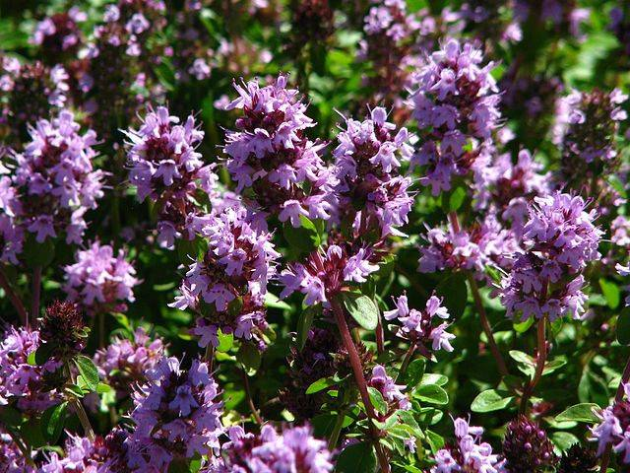
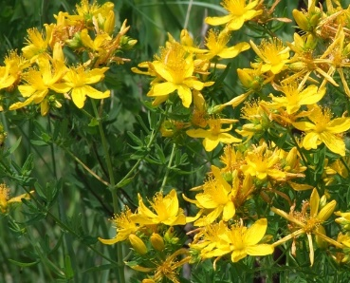

TŘEZALKA

MATEŘÍDOUŠKA

DOBROMYSL

KONTRYHEL

HEŘMÁNEK

JITROCEL

KOPRETINA

RŮŽE ŠÍPKOVÁ

VIOLKA VONNÁ

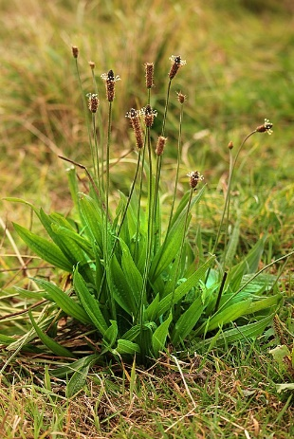
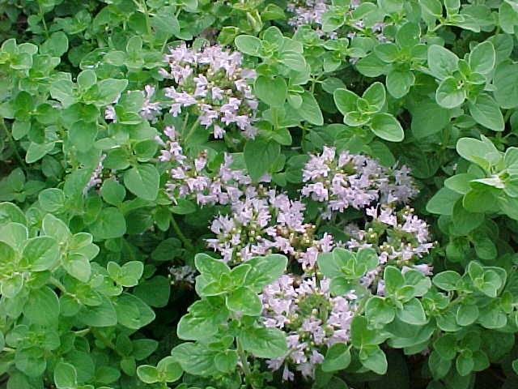

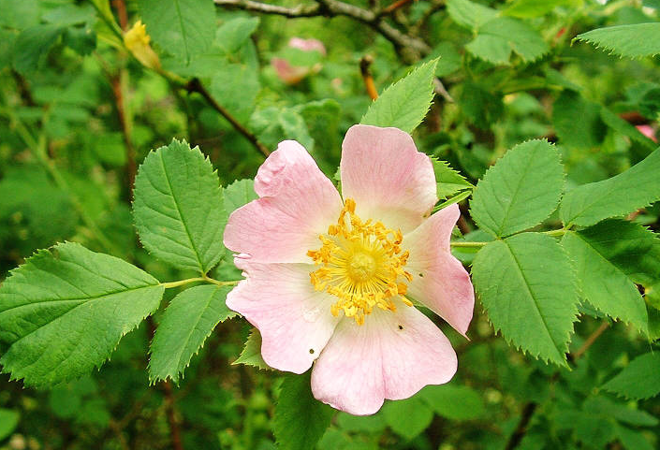
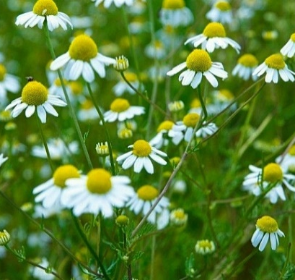

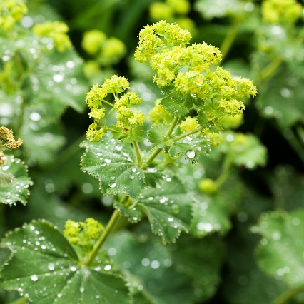
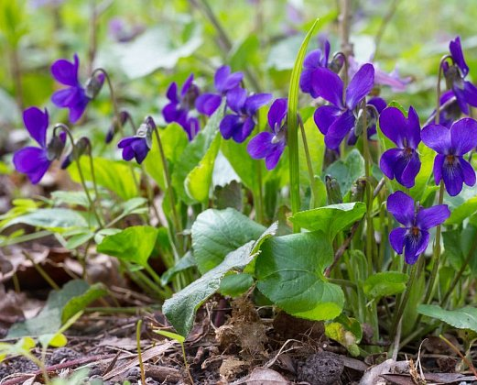

- Dozvěděli jste se, že nás v červnu čeká Svatojánská noc. Dívky si uvily svatojánský věneček z devatera kvítí. Vybarvi a dokresli svatojánský věneček pro sebe nebo pro svou kamarádku.

Autor: Mgr. Veronika Svobodová
Toto dílo je licencováno pod licencí Creative Commons [CC BY-NC 4.0]. Licenční podmínky navštivte na adrese [https://creativecommons.org/choose/?lang=cs].

